**«В мире есть не только нужное, полезное, но и красивое.»**

**В. А. Сухомлинский**

Многие родители часто задают вопрос: «Чем заняться с детьми в свободное время?» Может быть творчеством.

Час, отданный творческому занятию, станет часом приятного отдыха, полезного, как для взрослых, так и для детей.

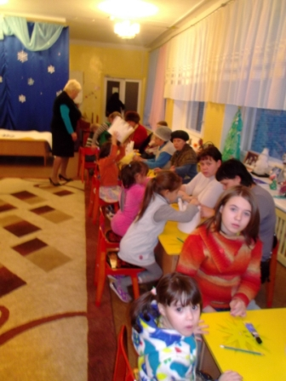В нашем дошкольном учреждении, на одном из заседаний родительского клуба «Школа дошкольных наук» мы познакомили родителей с тем, как изготовить очень красивые маски из поролона. Дети любят слушать сказки, но больше всего им нравиться, когда сказку показывают. А сказочные герои должны быть яркими, красивыми «настоящими.» Творчество безгранично.

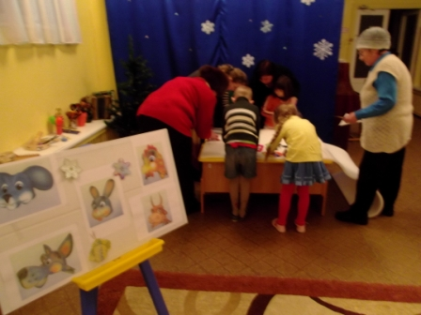

Увидеть зарождающиеся способности ребенка, тактично и разумно помочь ему, создать условия для желания творить, проявлять изобретательность – вот то, ради чего мы собрались в нашем клубе. Чудесные маски вместе со своими мамами сделали дети подготовительной группы, Юля А., Лера Е., Саша С., Настя Х.,Настя Ф., Ира А., Диана К., Ксюша К., хорошими помощниками были и бабушки Тимофея Г., Антона Ф. и др.

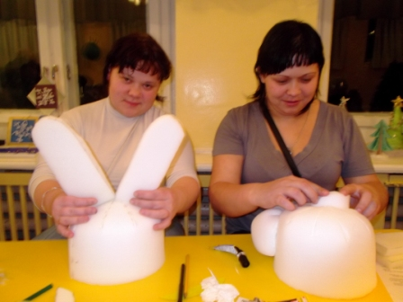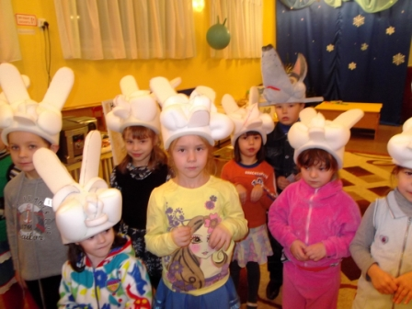

Сделанные из поролона маски зайчиков принесли огромную радость детям и не менее глубокое чувство удовлетворения родителям, которые вскоре увидели своих детей в этих масках на праздничных утренниках, в интересных театрализованных представлениях.

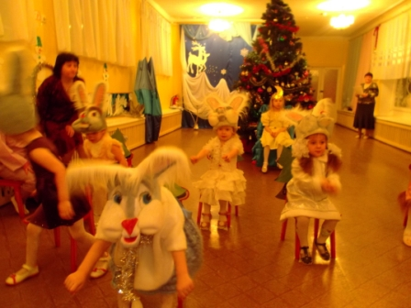

Постепенно в результате такой совместной работы с родителями складываются доверительные отношения и, наверное, уже реже будет возникать вопрос «Чем заняться с ребенком в свободное время?» Именно это взаимодействие складывает доверительные отношения между родителями и педагогами. Совместная работа воспитателей, психолога и родителей привела к тому, что родители наших воспитанников стали нашими союзниками во многих делах детского сада.